|  |  |
| --- | --- |
| http://www.pl130.ru/doc/index/%D0%9B%D0%BE%D0%B3%D0%BE%D1%82%D0%B8%D0%BF22.jpg | Санкт-Петербургское государственное бюджетное  профессиональное образовательное учреждение  "Колледж электроники и приборостроения" |

отчет

**по практической работе №2**

**по дисциплине «Инструментальные средства разработки программного обеспечения»**

Тема: Инспекция кода модулей проекта.

|  |  |  |
| --- | --- | --- |
| Студент гр. 22 ИТ |  | Липинский К.С. |
| Преподаватель |  | Быковский З. С. |

Санкт-Петербург

2025

**Цель работы:** изучение формальных инспекций программного кода.

**Ход работы:**

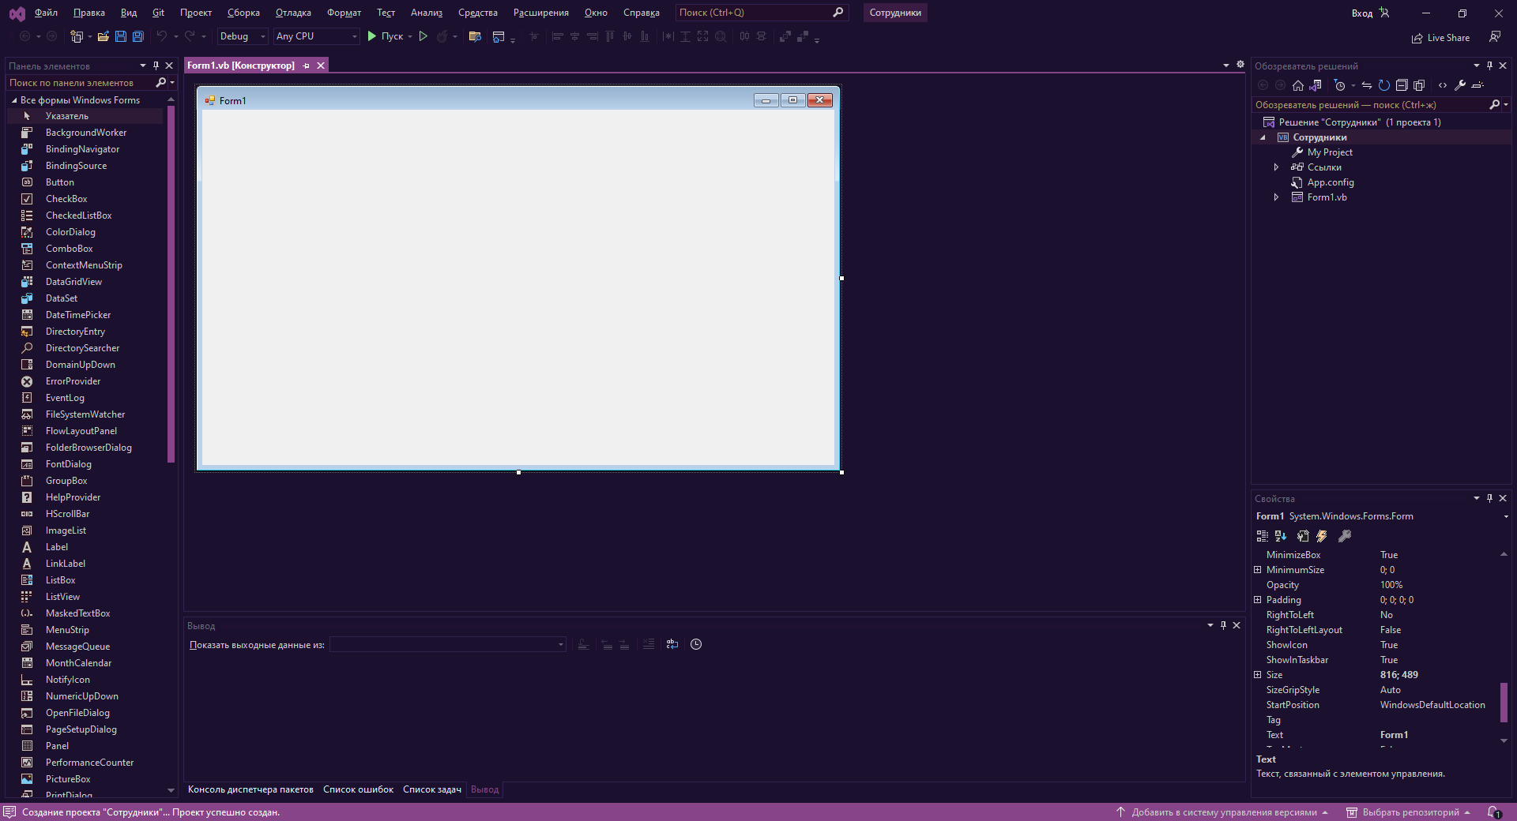

Рисунок 1 – Создан новый проект

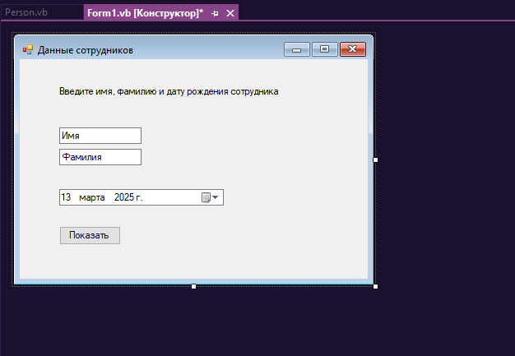

Рисунок 2 – Главная форма

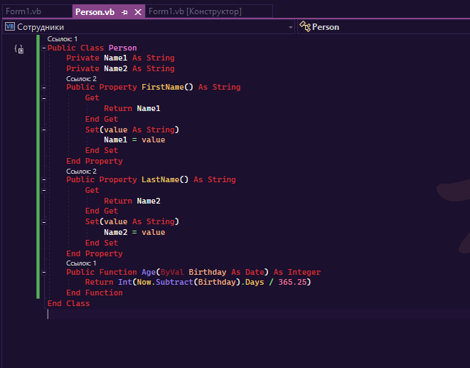

Рисунок 3 – Класс Person

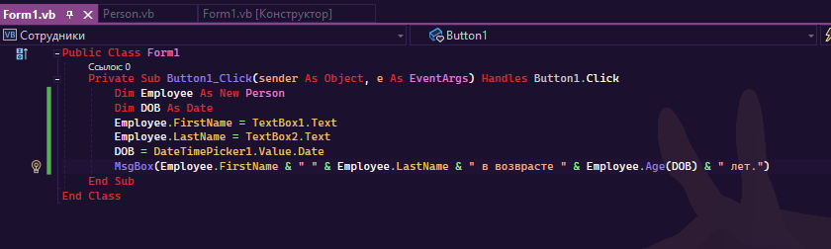

Рисунок 4 – Обработчик нажатия кнопки

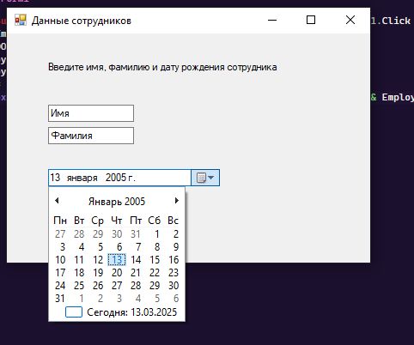

Рисунок 5 – Выбор даты

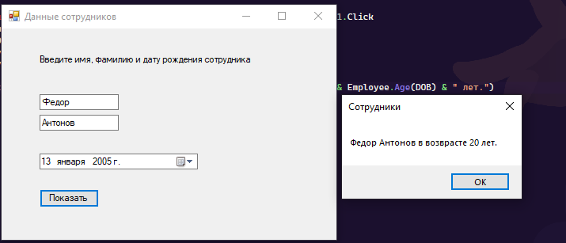

Рисунок 6 – Вывод сообщения

**Контрольные вопросы**

1. Что такое инспекция кода?  
   Инспекция кода – это процесс анализа исходного кода с целью выявления ошибок, проблем производительности, нарушения стиля кодирования и других дефектов. Это один из методов статического анализа, который помогает улучшить качество программного обеспечения без выполнения кода.
2. Какие виды инспекции кода вы знаете?  
   Основные виды инспекции кода:

* Формальная инспекция – проводится по строгому регламенту с назначением ролей, анализом документации и оформлением отчётов.
* Неформальная инспекция – менее строгий процесс, который может включать обычный просмотр кода коллегами без чётко определённого процесса.
* Проверка кода (Code Review) – процесс, когда разработчики просматривают код друг друга, например, перед слиянием изменений в основную ветку.
* Анализ кода с помощью инструментов – использование автоматизированных инструментов для поиска ошибок и потенциальных уязвимостей.

1. Определите понятия класс, экземпляр класса, объект.

* Класс – это описание структуры данных и поведения, на основе которого создаются объекты.
* Экземпляр класса – это конкретный объект, созданный на основе определённого класса.
* Объект – это сущность в программировании, имеющая состояние и поведение, созданная из класса.

1. Краткая характеристика метода экспертных исследований программного кода или документации на корректность или непротиворечивость.  
   Метод экспертного анализа предполагает привлечение специалистов, которые оценивают код или документацию на предмет соответствия требованиям, логической согласованности и корректности. Это может включать формальные методы валидации, анализ требований, поиск логических противоречий и оценку качества кода.
2. Дайте характеристику этапов формальной инспекции и ролей её участников.  
   Этапы формальной инспекции:

* Планирование – определяется область инспекции, выбираются участники.
* Обучение – участникам предоставляют материалы и объясняют критерии оценки.
* Подготовка – участники изучают код или документацию.
* Проведение инспекции – встреча, на которой обсуждаются найденные дефекты.
* Исправление ошибок – разработчик исправляет выявленные проблемы.
* Анализ результатов – подведение итогов, анализ процесса.

Роли участников:

* Модератор – организует и контролирует процесс инспекции.
* Автор – разработчик, чей код проверяется.
* Читатель – представляет код и его функциональность команде.
* Аналитик – проверяет код на наличие ошибок.
* Секретарь – ведёт протокол инспекции.

1. В чём заключается сущность неформальной инспекции?  
   Неформальная инспекция – это процесс анализа кода без строгого регламента. Она может включать простую проверку коллегами, обсуждение проблем в чате или на встрече, а также самостоятельный анализ кода. Такой метод более гибкий, но может быть менее эффективным из-за отсутствия систематического подхода.